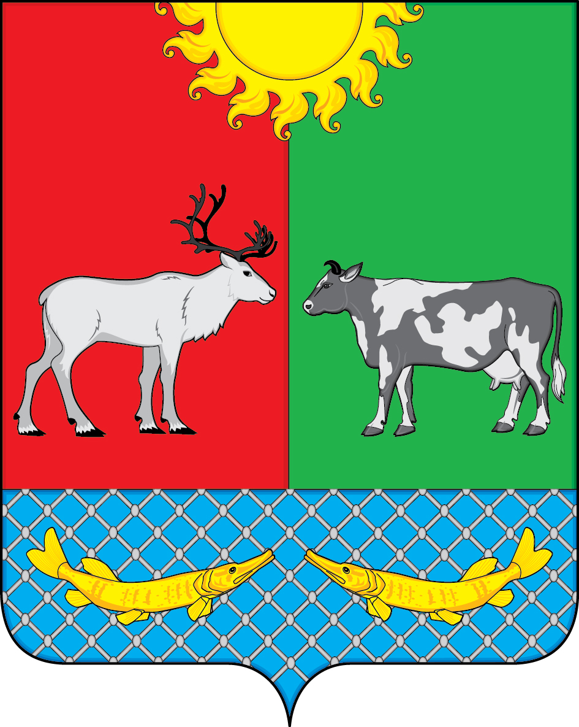

АДМИНИСТРАЦИЯ СЕЛЬСКОГО ПОСЕЛЕНИЯ «КОТКИНСКИЙЙ СЕЛЬСОВЕТ» ЗАПОЛЯРНОГО РАЙОНА НЕНЕЦКОГО АВТОНОМНОГО ОКРУГА

ПОСТАНОВЛЕНИЕ

от 23.01.2023 № 3
с. Коткино, Ненецкий АО

Об утверждении порядка принятия, учета и оформления в муниципальную собственность Администрации Сельского поселения «Коткинский сельсовет» Заполярного района Ненецкого автономного округа
выморочного имущества

В соответствии с Гражданским кодексом Российской Федерации, Федеральным законом от 06.10.2003 N 131-ФЗ "Об общих принципах организации местного самоуправления в Российской Федерации", Уставом Сельского поселения «Коткинский сельсовет» Заполярного района Ненецкого автономного округа, Администрации Сельского поселения «Коткинский сельсовет» Заполярного района Ненецкого автономного округа ПОСТАНОВЛЯЕТ:

1. Утвердить прилагаемый Порядок принятия, учета и оформления в муниципальную собственность Сельского поселения «Коткинский сельсовет» ЗР НАО выморочного имущества.
2. Настоящее постановление вступает в силу после его официального опубликования (обнародования) и подлежит размещению на официальном сайте Сельского поселения «Коткинский сельсовет» Заполярного района Ненецкого автономного округа.

Глава Сельского поселения
«Коткинский сельсовет» ЗР НАО А.И. Баев

Утверждено
постановлением Администрации Сельского поселения «Коткинский сельсовет» Заполярного района Ненецкого автономного округа
от 23.01.2023 № 3

Порядок принятия, учета и оформления выморочного имущества в муниципальную собственность Сельского поселения «Коткинский сельсовет» Заполярного района Ненецкого автономного округа

1. Порядок принятия, учета и оформления выморочного имущества в собственность Сельского поселения «Коткинский сельсовет» Заполярного района Ненецкого автономного округа (далее - Порядок) разработан в соответствии с Гражданским кодексом Российской Федерации, на основании Федерального закона Российской Федерации от 06.10.2003 N 131-ФЗ "Об общих принципах организации местного самоуправления в Российской Федерации", Устава Сельского поселения «Коткинский сельсовет» Заполярного района Ненецкого автономного округа в целях своевременного выявления и принятия в муниципальную собственность следующего выморочного имущества, находящегося на территории Сельского поселения «Коткинский сельсовет» Заполярного района Ненецкого автономного округа:
- жилое помещение;
- земельный участок, а также расположенные на нем здания, сооружения, иные объекты недвижимого имущества;
- доля в праве общей долевой собственности на указанные в абзацах втором и третьем настоящего пункта объекты недвижимого имущества.
2. Порядок распространяется на находящиеся на территории Сельского поселения жилые помещения, в том числе квартиры (части квартиры), жилые дома (части жилых домов), земельные участки, а также расположенные на них здания, сооружения и иные объекты недвижимого имущества и доли в праве на них, переходящие по праву наследования по закону в собственность Сельского поселения «Коткинский сельсовет» Заполярного района Ненецкого автономного округа.
3. К жилым помещениям, земельным участкам, а также расположенным на них зданиям, сооружениям и иным объектам недвижимого имущества, переходящим в порядке наследования по закону в собственность (далее - выморочное имущество), относятся жилые помещения, земельные участки, а также расположенные на них здания, сооружения, иные объекты недвижимого имущества, доли в праве на них, принадлежащие гражданам на праве собственности и освобождающиеся после их смерти при отсутствии у умершего гражданина наследников как по закону, так и по завещанию, либо если никто из наследников не имеет права наследовать или все наследники отстранены от наследования, либо никто из наследников не принял наследства, либо все наследники отказались от наследства и при этом никто из них не указал, что отказывается в пользу другого наследника.
4. Выявление выморочного имущества осуществляется администрацией Сельского поселения «Коткинский сельсовет» Заполярного района Ненецкого автономного округа (далее - администрация поселения), организациями, осуществляющими обслуживание и эксплуатацию жилищного фонда, управляющими компаниями. Иные организации и физические лица вправе информировать администрацию поселения о фактах выявления выморочного имущества.
5. В случае выявления факта смерти гражданина, имевшего на праве собственности жилое помещение, земельный участок, долю в праве на них, находящиеся на территории Сельского поселения, при отсутствии у умершего гражданина наследников, информация о выявлении выморочного имущества направляется в администрацию поселения в письменном виде.
6. Администрация Сельского поселения осуществляет осмотр внешнего состояния объекта и составляет акт его обследования.
7. В случае возможности свободного доступа внутрь осматриваемого объекта недвижимого имущества в акте обследования отражаются сведения о внутреннем состоянии такого объекта.
8. При наличии фактических признаков, позволяющих оценить обследованный объект как выморочное имущество, администрация поселения в 30-дневный срок со дня составления акта обследования принимает меры по установлению наследников на указанное имущество, в том числе:
а) обеспечивает размещение в местах обнародования, а также на официальном сайте Сельского поселения «Коткинский сельсовет» Заполярного района Ненецкого автономного округа в информационно-телекоммуникационной сети "Интернет" объявления о необходимости явки лица, считающим себя наследником или имеющим на него права, в течение 30 дней со дня размещения объявления, с предупреждением о том, что в случае неявки вызываемого лица в отношении указанного объекта будут приняты меры по обращению его в муниципальную собственность.
б) обеспечивает получение выписки из ЕГРН об основных характеристиках и зарегистрированных правах на объект недвижимого имущества и земельный участок, на котором расположен такой объект.
в) обеспечивает получение справки органа, осуществляющего технический учет объектов недвижимости о зарегистрированных правах на объект недвижимого имущества.
г) обеспечивает получение выписок о наличии объекта недвижимости в реестре федерального имущества, государственного имущества субъекта РФ и муниципального имущества.
9. Оформление права на наследство и действия, направленные на регистрацию права муниципальной собственности на выморочное имущество, осуществляет администрация поселения.
10. По истечении 6 месяцев со дня смерти собственника имущества, обладающего признаками выморочного имущества, администрация поселения подает письменное заявление нотариусу по месту открытия наследства о выдаче свидетельства о праве на наследство.
11. Для получения свидетельства о праве на наследство на выморочное имущество, администрация поселения к заявлению прилагает следующий пакет документов:
1) документы, подтверждающие полномочия заявителя,
2) документы на умершего собственника жилого помещения:
- свидетельство (справку) о смерти умершего собственника жилого помещения, выданное учреждениями ЗАГС;
3) документы, подтверждающие действия заявителя по факту установления наличия наследников, предусмотренные пунктом 6 и 9 настоящего положения;
4) документы, подтверждающие состав и место нахождения наследственного имущества:
- технический паспорт или справку о наличии, местоположении, составе, физическом износе, оценке недвижимого имущества, выданную органом, осуществляющим технический учет объектов недвижимости;
5) документы, подтверждающие право собственности наследодателя на наследственное имущество:
а) выписку из ЕГРН об основных характеристиках и зарегистрированных правах на объект недвижимого имущества;
б) справка органа, осуществляющего технический учет объектов недвижимости о зарегистрированных правах на объект недвижимого имущества;
в) договор о безвозмездной передаче жилого помещения в собственность (при наличии);
г) договор купли-продажи недвижимого имущества (при наличии);
д) свидетельство о праве на наследство (при наличии);
е) постановление о предоставлении земельного участка (при наличии;)
ж) и другие документы (при наличии).
12. Исходя из особенностей конкретного наследственного дела, перечень документов, при необходимости, обусловленной федеральным законодательством, корректируется нотариусом.
13. Указанные выше документы направляются нотариусу по месту открытия наследства для оформления свидетельства о праве на наследство.
14. В случае отказа в выдаче свидетельства о праве на наследство, по причине отсутствия необходимой информации, администрация поселения обращается с иском в суд о признании имущества выморочным и признании права муниципальной собственности на это имущество.
15. К исковому заявлению о признании имущества выморочным и признании права муниципальной собственности на это имущество прилагается пакет документов, предусмотренный п. 11 настоящего положения.
16. В ходе судебного рассмотрения заявления о признании имущества выморочным и признании права муниципальной собственности на это имущество могут быть представлены сведения, полученные из объяснений сторон, третьих лиц, показаний свидетелей, письменных и вещественных доказательств и иное.
17. В случае удовлетворения требования о признании имущества выморочным, а также признании права муниципальной собственности на это имущество и вступления соответствующего решения суда в законную силу администрация поселения:
1) представляет в орган, осуществляющий государственную регистрацию прав на недвижимое имущество и сделок с ним, документы для государственной регистрации права муниципальной собственности на объект недвижимого имущества.
2) обеспечивает включение указанного объекта недвижимого имущества в реестр муниципального имущества.
18. Финансирование расходов на выявление и оформление выморочного имущества в муниципальную собственность осуществляется за счет средств бюджета Сельского поселения.
19. Дальнейшее использование выморочного имущества осуществляется в соответствии с законодательством РФ и муниципальными правовыми актами органов местного самоуправления Сельского поселения «Коткинский сельсовет» Заполярного района Ненецкого автономного округа.
20. Охрану выморочного имущества и безопасность существования такого имущества для населения на период с его первоначального обнаружения и до передачи его в пользование, либо собственность третьим лицам в порядке, установленном законодательством, после оформления его в муниципальную собственность обеспечивает администрация поселения.
21. В случае выявления имущества, переходящего в порядке наследования по закону в собственность Российской Федерации, администрация поселения извещает об этом налоговый орган.
22. При получении информации об объектах недвижимого имущества, имеющих признаки выморочного имущества, должностное лицо администрации Сельского поселения «Коткинский сельсовет» ЗР НАО не позднее 5 рабочих дней со дня получения такой информации заносит сведения об имуществе в журнал учета объектов недвижимого имущества, имеющих признаки выморочного имущества, который ведется в администрации Сельского поселения «Коткинский сельсовет» Заполярного района Ненецкого автономного округа на бумажном носителе по форме согласно приложению к настоящему Порядку.

Приложение 1
к Порядку выявления, учета и оформления выморочного
имущества в собственность
муниципального образования

Форма журнала учета объектов недвижимого имущества,

имеющих признаки выморочного имущества

Адрес объекта недвижимого имущества | Характеристика объекта недвижимого имущества | Собственник объекта недвижимого имущества (Ф.И.О., дата рождения, дата смерти) | Источник информации, дата поступления информации | Результат

